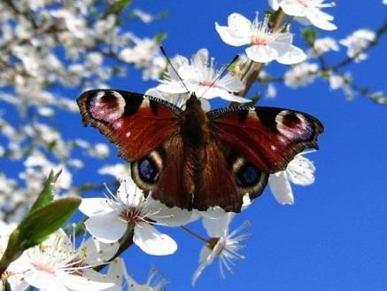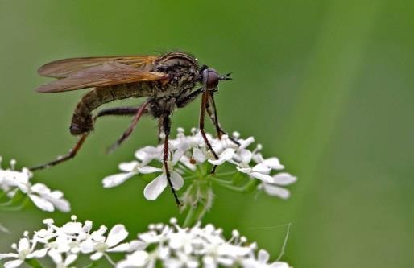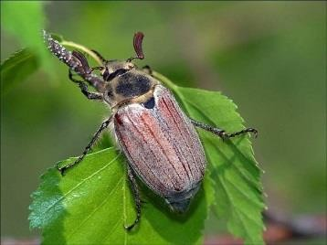«Насекомые весной»

Консультация для родителей
Вы думаете, только птицы возвращаются весной в родные края? А вот и нет. Вместе с ними прилетают и красивые бабочки.
У бабочек-адмиралов коричневые крылья с красными полосками и белыми пятнышками. Во время путешествия эти красавицы откладывают яйца, из которых весной выводятся сначала маленькие гусеницы, а потом и красивые бабочки.
Просыпаются весной и бабочки с красивым названием зорька. Всю зиму сидели они куколками в укромных местах на деревьях и кустарниках. Но уже с первыми лучами майского солнышка их оболочка лопается, и на свет появляются похожие на огоньки небольшие белые бабочки с ярко- оранжевыми пятнышками на крыльях.
Спешат проснуться и комары.
Чуть пригреет солнышко, они уже тут как тут. В лесу еще и снег не сошел, а этот веселый народ уже пляшет в воздухе, весне радуется. За то их и зовут комары-толкуны. Но грустить о том, что они теперь начнут донимать вас укусами, не стоит. Это совсем не те кусачие комары, от которых на теле остаются зудящие красные пятнышки.

Множество насекомых появляется с приходом весны.
И уж, конечно, нельзя не сказать о красавцах майских жуках, которые, громко жужжа, проносятся мимо в поисках вкусных листьев.

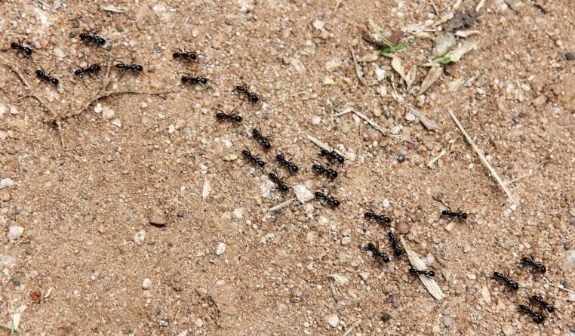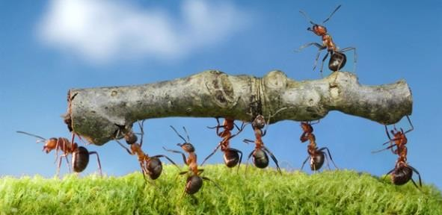Вовсю трудятся неутомимые муравьишки, таскают в свой
дом сухие палочки, былинки да соломинки. Еще бы, семья растет, и чем она больше, тем выше муравейник. Он может быть до двух метров в высоту!
Расскажите ребенку о том, что
мы можем видеть только верхнюю часть жилища муравьев. Но есть еще и подземная часть гнезда. В муравейнике, как в большом доме, имеются и спальни, и детские, и чуланчики, и множество коридорчиков.
Понаблюдайте за тем, как они дружно работают. Предложите и вашему ребенку подумать и сделать что-нибудь полезное.
Экспериментирование
«Муравьиные тропы»

- Найдите несколько муравьѐв на тропинке около своего дома. Скорее всего, вы сможете сделать это только летом.
- Увидев хотя бы одного муравья, положите на его пути ломтик яблока. Он может полакомиться им, а потом утащить кусочек.
- Через час проверьте, что стало с яблоком. Может быть, там появились другие муравьи? Что они делают?
- Когда муравьѐв соберѐтся достаточно много, передвинь яблоко. Как поведут они себя?
Это интересно! Муравьи- одни из самых известных
общественных насекомых. Они живут большими семьями, помогая друг другу. Так, если одни из них находят пищу, он созывает своих сородичей, которые следуют за ними, образуя длинную цепочку.
Муравьи по кусочкам перетаскивают пищу в муравейник.

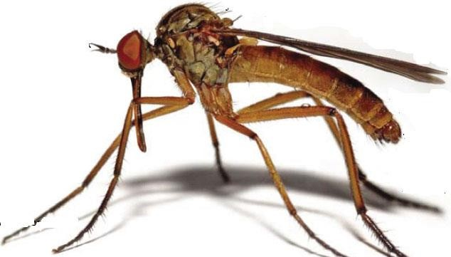

Комары
П
А
М
Я
Т
КА
Д
Л
Я Р
О
ДИ
Т
Е
Л
Е
Й
Как известно, кусаются только комары самки. Им необходима человеческая кровь, чтобы кормить и растить свое потомство.
При укусе насекомое впрыскивает под кожу человека особое вещество, которое вызывает сильнейший зуд. Помимо дискомфортных ощущений комариные «уколы» грозят инфекцией. Особенно часто это случается у детей. Малыши расчесывают кожу, создавая тем самым благоприятную почву для вторичного бактериального инфицирования. В результате расчесы воспаляются, становятся красными, болезненными и могут
даже нагнаиваться.

Что делать, если укусил комар?
Если комар все-таки добрался до кожи ребенка, можно смазать зудящие бугорки фенистил-гелем, наложить на укус содовый прохладный компресс или кубик льда. Помогает также растертый листик бузины.
Если бугорок расчесан, можно обработать ранку зеленкой или
перекисью, промыть раствором фурацилина или слабой марганцовкой.

Как не допустить укуса комара?
Чтобы обезопасить себя и своих близких от комаров, нужно:
- установить на окна москитные сетки;
- во время вечерних прогулок или походов в лес наносить на открытые участки кожи репелленты – средства, отпугивающие насекомых. При этом следует избегать попадания лосьона или спрея в глаза. Если репеллент случайно попал ребенку в глаза, незамедлительно промойте их большим количеством проточной воды;
- разложить в доме срезанную траву или цветы, развесить ароматные саше – комары не любят запах зверобоя и лаванды;
- обезопасить дом от насекомых при помощи фумигаторов – эти приборы можно заправить жидкостью или пластинками, вставить в розетку и… вы забудете о комарах.

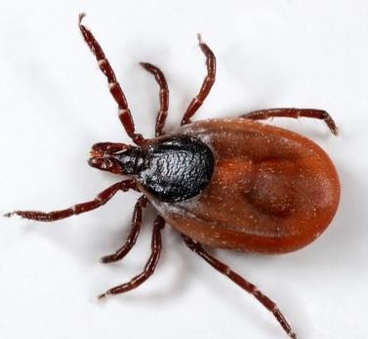Клещи

Клещи считаются одними из наиболее опасных насекомых в нашей полосе. Дело в том, что они являются переносчиками инфекционных заболеваний: клещевого энцефалита и боррелѐза. Эти вирусные инфекции поражают спинной и головной мозг. Заболевания протекают тяжело, с высокой температурой, судорогами и могут приводить к различным осложнениям.

Что делать, если укусил клещ?
Если вас или ребенка укусил клещ, постарайтесь как можно скорее обратиться в травмпункт. Там насекомое удалят и проверят, не опасно ли оно, не является ли разносчиком инфекции. Если показаться врачу нет возможности, удалите клеща самостоятельно. Извлекать паразита нужно пинцетом или специальными приспособлениями, делая выкручивающие движения и стараясь не повредить брюшко и хоботок. Помните, если дернуть быстро, велика вероятность, что верхняя половина туловища клеща останется внутри кожи, что чревато воспалением и нагноением. После удаления клеща необходимо проверить место контакта: не остался ли там хоботок? Если все чисто, ранку следует промыть водой или спиртом, смазать йодом или зеленкой. Затем тщательно вымыть руки с мылом. По возможности, пусть даже на следующий день, отвезите клеща в травмпункт, где «агрессора» исследуют на носительство возбудителя.

Как не допустить укуса клеща?
Отправляясь на прогулку в лес или на пикник в парк, следуйте несложным, но эффективным рекомендациям:
- Отдавайте предпочтение светлой одежде, на ней проще заметить насекомое. Постарайтесь максимально закрыть кожу: наденьте носки, брюки, футболку с длинным рукавом, голову защитите панамой или бейсболкой.
- Каждые 15–20 минут осматривайте свою одежду, голову и открытые
участки тела.
  - Если вы решили остановиться на ночлег в палатке, заранее приобретите анти-клещевые спреи, которыми можно будет обработать палатку и спальный мешок.

